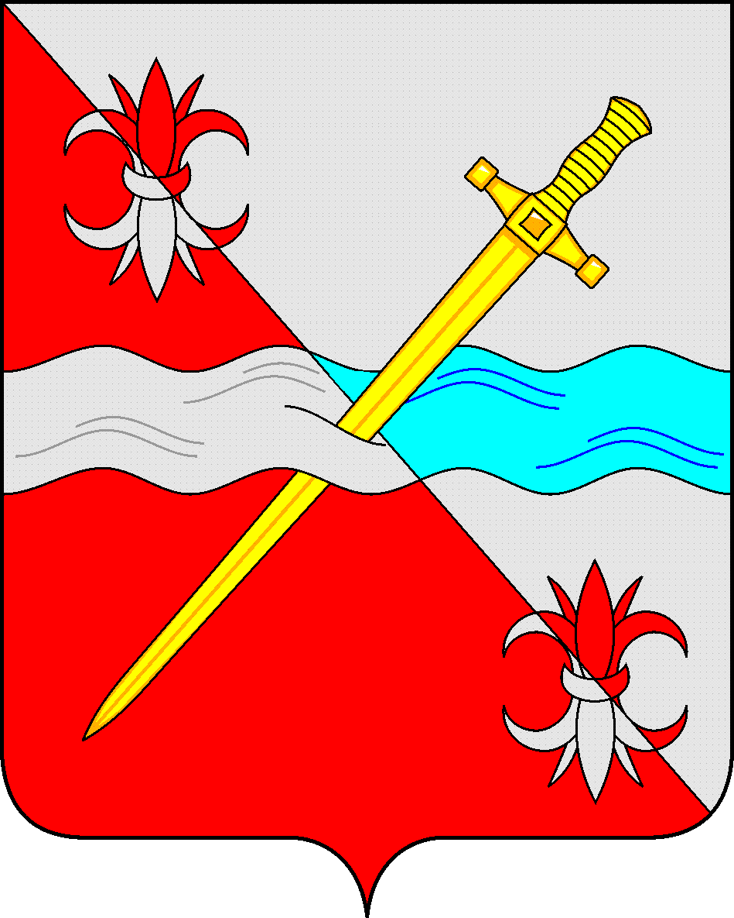

СОВЕТ
депутатов Советского городского округа
Ставропольского края

РЕШЕНИЕ
18 ноября 2021 г. № 504
г. Зеленокумск

О внесении изменений в Положение о муниципальном жилищном контроле в границах Советского городского округа Ставропольского края, утвержденное решением Совета депутатов Советского городского округа Ставропольского края от 25 августа 2021 г. № 478

Руководствуясь Жилищным кодексом Российской Федерации, федеральными законами от 06 октября 2003 года № 131-ФЗ «Об общих принципах организации местного самоуправления в Российской Федерации», от 31 июля 2020 года № 248-ФЗ «О государственном контроле (надзоре) и муниципальном контроле в Российской Федерации», Законом Ставропольского края от 27 декабря 2012 г. № 129-кз «Об отдельных вопросах осуществления муниципального жилищного контроля», Уставом Советского городского округа Ставропольского края, Совет депутатов Советского городского округа Ставропольского края

РЕШИЛ:
1. Внести в Положение о муниципальном жилищном контроле в границах Советского городского округа Ставропольского края, утвержденное решением Совета депутатов Советского городского округа Ставропольского края от 25 августа 2021 г. № 478 «Об утверждении Положения о муниципальном жилищном контроле в границах Советского городского округа Ставропольского края» следующие изменения:
  - Раздел VI. Обжалование решений контрольных органов, действий (бездействия) их должностных лиц изложить в следующей редакции:
«VI. Обжалование решений контрольных органов, действий (бездействия) их должностных лиц
57. При осуществлении муниципального жилищного контроля досудебный порядок подачи жалоб не применяется.».
1.2. Раздел VII. Переходные положения изложить в следующей редакции:
«VII. Переходные положения
58. До 31 декабря 2023 года подготовка контрольным органом в ходе осуществления муниципального контроля документов, информирование контролируемых лиц о совершаемых должностными лицами контрольного органа действиях и принимаемых решениях, обмен документами и сведениями с контролируемыми лицами осуществляются на бумажном носителе. »
2. Обнародовать настоящее решение в форме размещения в сетевом издании – сайте муниципальных правовых актов Советского городского округа Ставропольского края и в муниципальных библиотеках.
3. Настоящее решение вступает в силу с даты официального размещения в сетевом издании – сайте муниципальных правовых актов Советского городского округа Ставропольского края.

Глава Советского городского
округа Ставропольского края С.Н.Воронков

Председатель Совета депутатов
Советского городского округа
Ставропольского края В.П.Немов

